**(附件2)**

**CD錄音內容 及**

**工作紙**

菁華男、女子中學的校服式樣的CD錄音內容

他們穿甚麼去上學？What do they wear to school?

(1) 菁華女子中學

**瑪利亞**： 古可兒，你在哪裏讀書？

**古可兒**： 我在菁華女子中學讀書。

**瑪利亞**： 可以介紹一下你的校服嗎？

**古可兒**： 當然可以啦。我們夏天穿圓領校裙；冬天穿長袖恤衫、背心裙、V領冷背心和校褸； 還有長襪和黑色皮鞋。

(2) 菁華男子中學

**阿星**： 阿文，你在哪裏讀書？ 阿文： 我在菁華男子中學讀書。

**阿星**： 可以介紹一下你的校服嗎？

**阿文**： 當然可以。我們夏天穿格仔短袖恤衫和長褲；冬天穿條子長袖恤衫、長褲、冷外套及校褸；還有白襪和皮鞋。



**(附件3)**

**新界西中學**

**SSP班第一組(原校中一、二級)**

**任教導師：黃老師**

**課 題: <校服和傳統服裝>**

**模擬論壇:我對本校校服的意見.**

學生姓名:______________ 日期:______________

告訴大家,你喜歡/不喜歡本校的校嗎?為甚麼?

[](https://www.google.com.hk/url?sa=i&rct=j&q=&esrc=s&source=images&cd=&cad=rja&uact=8&ved=0ahUKEwiOkdWD-IzUAhXIHZQKHdMaDlwQjRwIBw&url=https://expressionsarena.wordpress.com/2014/05/10/i-like-it/&psig=AFQjCNH8CjdZkvtV4q2uj2X8g5oyfHn8rw&ust=1495866737973307)

1. 我喜歡本校校服 .請寫下原因 :

**_____________________________________________________________________**

**_____________________________________________________________________**

**_____________________________________________________________________**

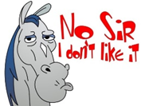

2.我不喜歡本校校服請寫下原因 :

_**____________________________________________________________________**

**_____________________________________________________________________**

**_____________________________________________________________________**

**(附件5)工作紙**

**新界西中學**

**SSP班第一組(原校中一、二級)**

**任教導師：黃老師**

**課 題: <校服和傳統服裝>**

**校服設計師**

1. 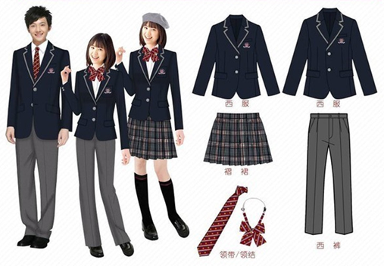用文字寫下校服式樣的名稱在彩色工作紙上 (可用繪圖輔助說明)

如: **校褸、冷外套、恤衫、**

**西褲、圓領校裙、**

**運動服裝等**

1. 用文字寫下設計的內容在工作紙上

如:顏色、種類、配件等.

顏色: 紅色、黑色、藍色、綠色、白色

種類: 校裙、校褲、運動服

配件: 頜帶、皮帶

**校服設計師**

**校服式樣設計圖**